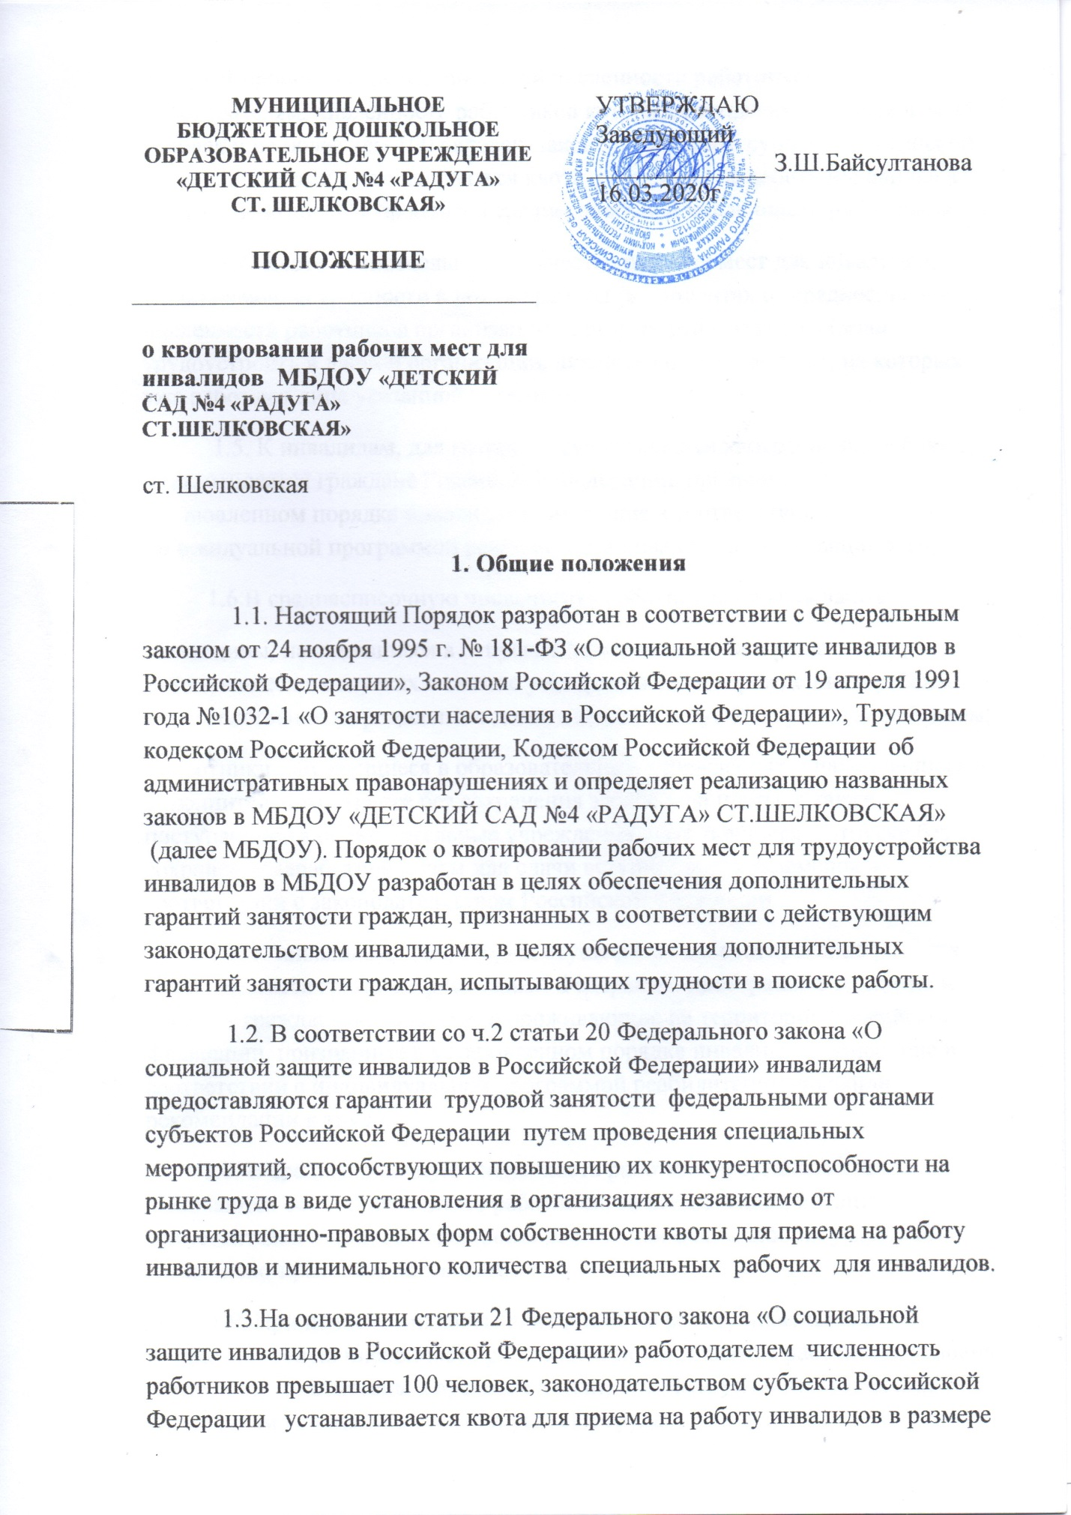

1.3.На основании статьи 21 Федерального закона «О социальной защите инвалидов в Российской Федерации» работодателем численность работников превышает 100 человек, законодательством субъекта Российской Федерации устанавливается квота для приема на работу инвалидов в размере от 2 до 4 процентов среднесписочной численности работников. Работодателям, численность работников которых составляет не менее чем 25 человек и не более чем 100 человек, законодательством субъекта Российской Федерации может устанавливаться квота для приема на работу инвалидов в размере не выше 3 % процентов среднесписочной численности работников.
1.4. Квота - минимальное количество рабочих мест для инвалидов, испытывающих трудности в поиске работы (в процентах от среднесписочной численности работников организаций), которых работодатель обязан трудоустроить в данной организации, включая количество мест, на которых уже работают лица указанной категории.
1.5. К инвалидам, для которых осуществляется квотирование рабочих мест, относятся граждане российской Федерации, признанные в установленном порядке инвалидами, имеющие в соответствии с индивидуальной программой реабилитации инвалида рекомендации к труду.
1.6.В среднесписочную численность работников не включаются:
- женщины, находившиеся в отпусках по беременности и родам, лица, находившиеся в отпусках в связи с усыновлением новорожденного ребенка непосредственно из родильного дома, а также в отпуске по уходу за ребенком;
- работники, обучающиеся в образовательных учреждениях и находившиеся в дополнительном отпуске без сохранения заработной платы, а также поступающие в образовательные учреждения, находившиеся в отпуске без сохранения заработной платы для сдачи вступительных экзаменов в соответствии с законодательством Российской Федерации.
1.7. К инвалидам, для которых осуществляется квотирование рабочих мест, относятся граждане российской Федерации, иностранные граждане и лица без гражданства, постоянно проживающие на территории Российской Федерации, признанные в установленном порядке инвалидами, имеющие в соответствии с индивидуальной программой реабилитации инвалида рекомендации к труду.
1.8. В среднесписочную численность работников организации включаются состоящие в штате работники, за исключением внешних совместителей и лиц, выполняющих работы или оказывающих услуги по гражданско-правовым договорам.
1.9. При исчислении квоты для приема на работу инвалидов в среднесписочную численность работников не включаются работники, условия труда которых отнесены к вредным и (или) опасным условиям труда или результатам специальной оценки условий труда.
1.10. Инвалидам, работающим в Учреждении работодатель создает необходимые условия труда в соответствии с индивидуальной программой реабилитации инвалидов.
1.11. Количество и перечень рабочих мест для трудоустройства инвалидов, выделенные в счет установленной квоты, утверждаются приказом заведующего Учреждения.
2. Условия и порядок квотирования рабочих мест
2.1. Ответственным за надлежащее исполнение настоящего Положения является завхоз, который:
2.1.1. После получения уведомления от Центра занятости населения об установлении квоты для создания (выделения) рабочих мест для инвалидов в течение месяца, а затем ежемесячно, направляет в соответствующий центр информацию о зарезервированных вакантных рабочих местах для трудоустройства инвалидов в счет квоты.
2.1.2. Осуществляет учет трудоустраивающихся в пределах установленной квоты инвалидов.
2.1.3. Ежемесячно, но не позднее 20 числа каждого месяца, предоставляет информацию в Центр занятости населения по выполнению установленной квоты.
2.1.4. Направляет в Центр занятости населения информацию о приеме на работу инвалидов на квотируемые рабочие места в трехдневный срок после заключения трудового договора с инвалидом.
2.2. На рабочие места, выделенные в счет установленной квоты, трудоустраиваются инвалиды независимо от категории заболевания и группы инвалидности при наличии у них индивидуальной программы реабилитации и рекомендаций к труду. Не допускается установление в коллективных или индивидуальных трудовых договорах условий труда инвалидов (оплата труда, режим рабочего времени и времени отдыха, продолжительность ежегодного и дополнительного оплачиваемых отпусков и другие), ухудшающих положение инвалидов по сравнению с другими работниками.
2.3. Для инвалидов 1 и II групп устанавливается сокращенная продолжительность рабочего времени не более 35 часов в неделю с сохранением полной оплаты труда.
2.4. Привлечение инвалидов к сверхурочным работам, работе в выходные дни и ночное время допускается только с их согласия и при условии, если такие работы не запрещены им по состоянию здоровья.
2.5. Инвалидам предоставляется ежегодный отпуск не менее 30 календарных дней.
2.6. Трудоустройство инвалидов в счет установленной квоты осуществляется как по направлению Центра занятости населения (направление установленного образца с пометкой «в счет установленной квоты»), так и самостоятельно.
2.7. Учреждение имеет право запрашивать и получать от Центра занятости населения и других организаций информацию, необходимую при осуществлении мероприятий по квотированию рабочих мест для приема на работу инвалидов.
2.8. В целях реализации данного права ответственный специалист направляет соответствующие запросы в Центр занятости населения и иные организации.
3. Порядок предоставления информации о наличии свободных рабочих мест в ДОУ
3.1. Приказом заведующего МБДОУ назначается ответственный (делопроизводитель) за предоставление информации о наличии/отсутствии свободных рабочих мест в МБДОУ.
3.2. Информация о наличии свободных рабочих мест предоставляется на бланке Центра занятости «Сведения о потребности в работниках, наличии свободных рабочих мест» по мере открытия вакансии, до 04 числа следующего за отчетным месяцем.
3.3. Информация предоставляется в Центр занятости населения.
3.4. Информация об отсутствии свободных рабочих мест предоставляется ежемесячно не позднее 20 числа месяца, следующего за отчётным, по форме уведомления.
3.5. Информация о закрытии свободных рабочих мест предоставляется не позднее дня, следующего за днём закрытия вакантного рабочего места, по форме уведомления
3.6. Квота считается выполненной, если на все зарезервированные (выделенные или созданные) в счет установленной квоты рабочие места инвалиды трудоустроены в соответствии с трудовым законодательством либо сохранены рабочие места для работающих инвалидов.
3.7. В случаях непредставления или несвоевременного предоставления информации, о наличии/отсутствии свободных рабочих мест, предоставления указанных сведений в неполном объёме или искаженном виде, за исключением случаев, предусмотренных федеральным законодательством, отказа в приеме на работу инвалида в пределах установленной квоты заведующая МБДОУ несет административную ответственность в соответствии с действующим законодательством Российской Федерации.
4. Контроль за выполнением квоты
4.1. Ответственность за выполнение работодателем настоящего Порядка возлагается на заведующего МБДОУ.
4.2. Работодатель, при нарушении условий квотирования рабочих мест, за непредставление или несвоевременное представление информации, за отказ в приеме на работу инвалида в пределах установленной квоты несет ответственность в соответствии с действующим законодательством.

